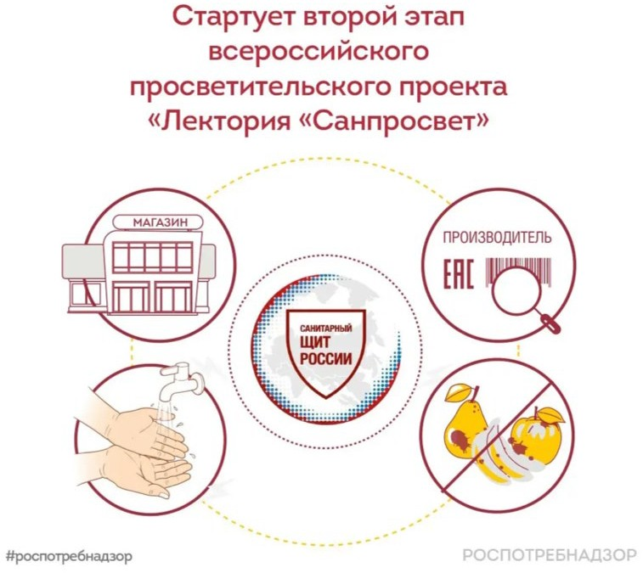

Роспотребнадзор объявляет о старте второго этапа масштабного просветительского проекта – Лектория «Санпросвет», направленный на повышение информированности граждан о профилактике инфекционных заболеваний и формирование ответственности за здоровье.

🔍🔍 Что будет?
С 6 по 24 июля в оздоровительных учреждениях пройдут образовательно- просветительские лекции в гибридном формате (очно и онлайн) для детей и подростков. Участники узнают о правилах гигиены, а подросткам будут предложены занятия о профилактике ВИЧ.

👥👥 В мероприятиях примут участие эксперты Роспотребнадзора и региональные партнеры, включая добровольческие и общественные организации, такие как
«Волонтеры-медики», «Движение Первых» и другие.

💬💬 Формат общения
Дети и подростки смогут задать вопросы и получить актуальную информацию о профилактике и укреплении здоровья напрямую от специалистов. Лекции будут проходить в формате живого общения.

➡ Лекторий проводится в рамках реализации коммуникационной стратегии
«Санпросвет» федерального проекта «Санитарный щит страны – безопасность для здоровья (предупреждение, выявление, реагирование)». Первый этап лектория «Санпросвет» в марте 2026 года охватил более 711 тыс. дошкольников и младших школьников на территории Российской Федерации.

📞📞 Для уточнения информации о мероприятиях второго этапа обращайтесь в территориальные органы Роспотребнадзора.

#новости_Роспотребнадзора

